Fitnesstest  Nr. 9.1  Name: ............................................................... Datum:..................... | 

Aufgabe 1 – Punkte auf Graphen
Welche Punkte liegen auf dem Graphen von $f(x)=−2x+3$? Kreise ein!
P(2|-3) Q(2,5|-2) R(-1|5) S(-3|6)

Aufgabe 2 – Lineare Funktionen, Funktionsgleichung
Gib die Funktionsgleichung der linearen Funktion an, deren Graph rechts abgebildet ist: | 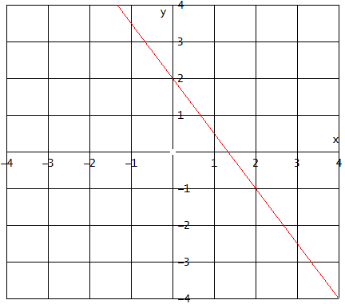

Aufgabe 3 – Gleichungen lösen
Löse die Gleichung und gib die Lösungsmenge an.

Aufgabe 4 – Binomische Formeln
Ergänze mit Hilfe der binomischen Formeln:

Aufgabe 5 –nicht gestellt

Unterschrift Assistent/in:

Aufgabe | Thema | Lerninteresse
1 | Punkte auf Graphen | sehr groß 1--2—3—4--5 sehr gering
2 | Lineare Funktionen, Funktionsgleichung | sehr groß 1--2—3—4--5 sehr gering
3 | Gleichungen lösen | sehr groß 1--2—3—4--5 sehr gering
4 | Binomische Formeln | sehr groß 1--2—3—4--5 sehr gering
5 | nicht gestellt | sehr groß 1--2—3—4--5 sehr gering

Fitnesstest-Paralleldurchgang
Nr. 9.1

Name: ............................................................... Datum:.....................

Aufgabe 1 – Punkte auf Graphen
Welche Punkte liegen auf dem Graphen von $f(x)=−3x−2$? Kreise ein!
P(0|-3) Q(1|-5) R(-1|5) S(-2,5|5,5)

Aufgabe 2 – Lineare Funktionen, Funktionsgleichung
Gib die Funktionsgleichung der linearen Funktion an, deren Graph rechts abgebildet ist: | 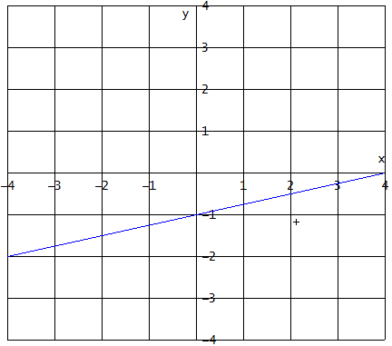

Aufgabe 3 – Gleichungen lösen
Löse die Gleichung und gib die Lösungsmenge an.

Aufgabe 4 – Binomische Formeln
Ergänze mit Hilfe der binomischen Formeln:

Aufgabe 5 – nicht gestellt

Aufgabe | Thema | Wissensstand
1 | Punkte auf Graphen | sehr gut 1--2—3—4--5 sehr schlecht
2 | Lineare Funktionen, Funktionsgleichung | sehr gut 1--2—3—4--5 sehr schlecht
3 | Gleichungen lösen | sehr gut 1--2—3—4--5 sehr schlecht
4 | Binomische Formeln | sehr gut 1--2—3—4--5 sehr schlecht
5 | nicht gestellt | sehr gut 1--2—3—4--5 sehr schlecht
Smiley-Status: 
Lösungen Fitnesstest 9.1

Diagnose – Durchgang

1) Welche Punkte liegen auf dem Graphen von $f(x)=−2x+3$? Kreise ein!
P(2|-3) Q(2,5|-2) R(-1|5) S(-3|6)

2)

3)

4) Ergänze mit Hilfe der binomischen Formeln:

Parallel-Durchgang

1) Welche Punkte liegen auf dem Graphen von $f(x)=−3x−2$? Kreise ein!
P(0|-3) Q(1|-5) R(-1|5) S(-2,5|5,5)

2)

3)

4) Ergänze mit Hilfe der binomischen Formeln:

